様式１－１
令和６年度 宮城大学入学願書［科目等履修生］

フリガナ |  |  |  |  |  |  |  | （写真貼付欄）  最近３か月以内  に撮影したもの  を貼付すること
志願者  氏 名 | 男  女
生年月日 | 昭和・平成・西暦 年 月 日生
職 業

最終学歴

現住所 | 郵便番号 ― 電話番号（ ） ―
連絡先 | 郵便番号 ― 電話番号（ ） ―  E-mailアドレス @
＊以下は外国人の志願者のみ記入すること
国 籍 |  |  | 在留資格
在留期間
【事務局記載 □ 新 規 □ 継 続】

履修希望科目（希望する科目を別表より漏れなく転記するほか、学群分・大学院分いずれかの該当する区分を○で囲んでください。）
希 望 科 目 |  | 単位数 |  | 曜 日 | 時 限 |  | 担 当 教 員 氏 名
学群分

大学院分
学群分

大学院分
学群分

大学院分
学群分

大学院分
（注） 履修希望科目が５科目以上の場合は、この用紙をコピーして記入してください。

●科目等履修生入学者選抜手数料「振込金（兼手数料）受取書」貼付

様式１－２
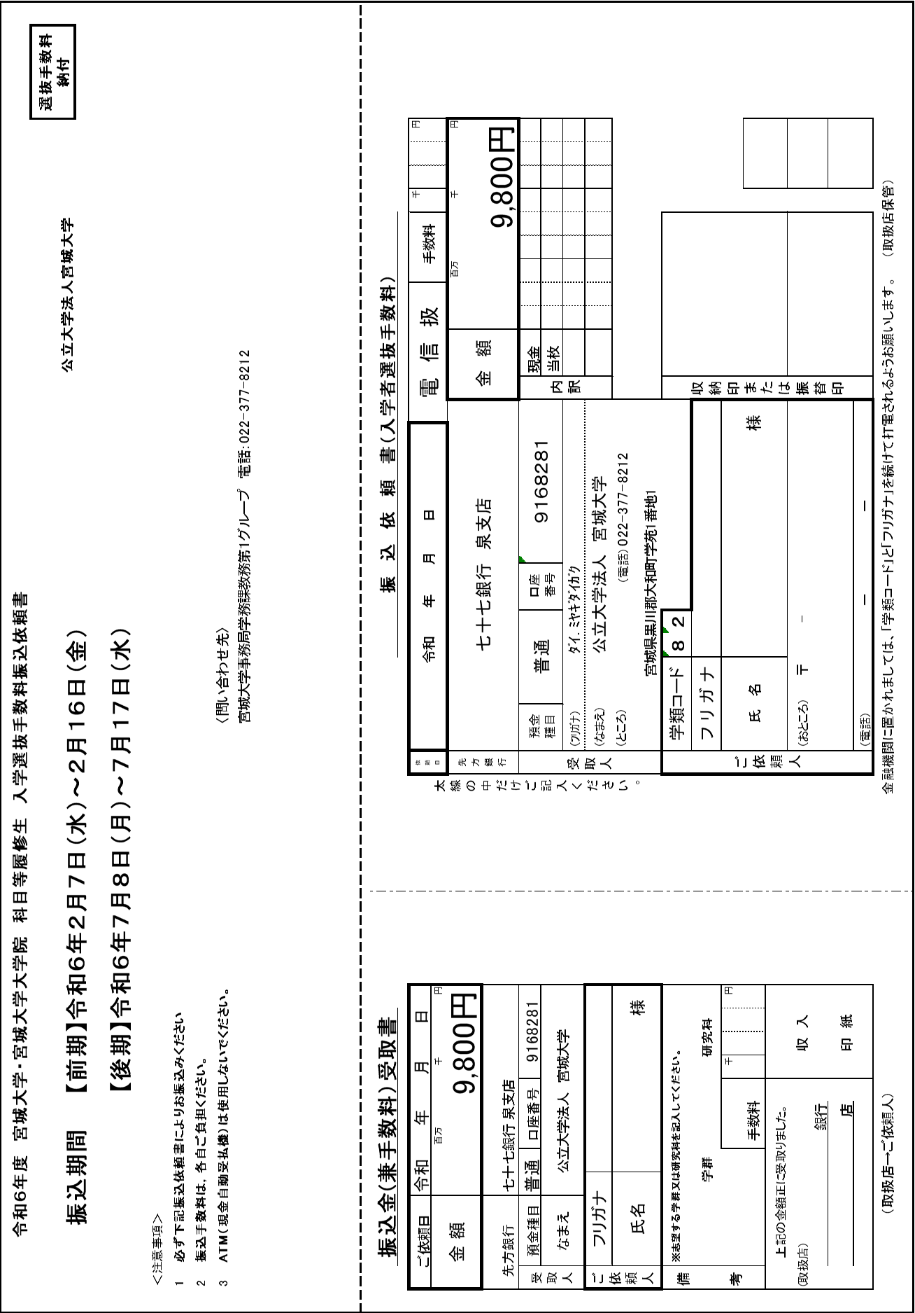
様式２
令和６年度 科目等履修生
身 上 調 書
フリガナ |  |  | 生年月日 | 昭和  平成 年 月 日生  西暦
氏 名
学 歴
年 月
年 月
年 月
年 月
年 月
年 月
年 月
年 月
職 歴
年 月
年 月
年 月
年 月
年 月
そ の 他
年 月
年 月
年 月
（注） 学歴欄は、中学校卒業からすべての入学、卒業を記入すること。
様式３

令和６年度 科目等履修生
自 己 申 告 書

あなたが本科目を志願した理由等を志願者本人が自筆で記入してください。

希望科目名： 氏 名
令和６年度 科目等履修生

自 己 申 告 書

あなたが本科目を志願した理由等を志願者本人が自筆で記入してください。

希望科目名： 氏 名

(注) 希望科目が3科目以上の場合は、この票をコピーの上、記入、提出してください。
様式４
令和６年度 科目等履修生

印

[大学担当部署]

下記学生が、宮城大学科目等履修生として貴校へ在学することを承諾します。

記

令和 年 月 日

